
POWIATOWY URZĄD PRACY W KOLNIE
ul. Wojska Polskiego 46, 18-500 Kolno, tel. 86 278 95 10, fax. 86 278 95 14, e-mail: biko@praca.gov.pl

MONITORING ZAWODÓW
DEFICYTOWYCH I NADWYŻKOWYCH
W POWIECIE KOLNEŃSKIM
za 2013 rok



Kolno - marzec 2014r.

WSTĘP
Monitoring zawodów jest procesem systematycznego obserwowania zjawisk zachodzących na rynku pracy, formułowania ocen, wniosków i ostrzeżeń dla systemu kształcenia zawodowego i szkolenia bezrobotnych. Monitoring określa popyt i podaż na poszczególnych rynkach zawodowo-terytorialnych. W ramach monitoringu określa się rankingi zawodów deficytowych i nadwyżkowych, co jest istotne dla lokalnej edukacji jak
i potrzeb szkoleniowych bezrobotnych. Źródłem informacji niezbędnych do prowadzenia monitoringu zawodów nadwyżkowych i deficytowych jest zbiór zawodów i specjalności zarejestrowanych osób oraz ofert pracy.
Statystyka z zakresu stosowania zawodów i specjalności zarejestrowanych bezrobotnych sporządzana jest na podstawie Rozporządzenia Ministra Gospodarki
i Pracy z dnia 8 grudnia 2004 r. w sprawie klasyfikacji zawodów i specjalności dla potrzeb rynku pracy oraz zakresu jej stosowania (Dz. U. Nr 265, poz. 2644 z późn. zm.).
Monitoring zawodów deficytowych i nadwyżkowych prowadzony jest w oparciu o ujednolicone dla całego kraju Zalecenia metodyczne opracowane przez Departament Rynku Pracy Ministerstwa Pracy i Polityki Społecznej, a podstawowym źródłem informacji niniejszego opracowania są Raporty i wskaźniki wygenerowane z aplikacji MZ – Monitoring Zawodów, zamieszczonej na stronie internetowej https://mz.praca.gov.pl na podstawie danych statystycznych zebranych z urzędów pracy, zawartych w :
- Załączniku nr 3 do sprawozdania MPiPS-01 – „Bezrobotni oraz oferty pracy według zawodów i specjalności za II półrocze 2013 roku”
- Załączniku nr 2 do sprawozdania MPiPS-01 – „Bezrobotni według rodzaju działalności ostatniego miejsca pracy oraz oferty pracy za II półrocze 2013 roku”.

Głównym celem badania zawodów nadwyżkowych i deficytowych jest stworzenie ich rankingów, które stanowią narzędzie dla monitoringu. Monitoring pozwala na formułowanie ocen i wniosków dla systemu kształcenia zawodowego i szkolenia bezrobotnych i ma służyć lepszemu dopasowaniu kwalifikacji osób poszukujących pracy do oczekiwań pracodawców.
Opracowanie zawiera analizę skali i struktury bezrobocia w zawodach oraz popytu na pracę dla poszczególnych zawodów z punktu widzenia ofert pracy zgłaszanych do powiatowych urzędów pracy. Bada także zawody wykazujące deficytowość lub nadwyżkę pracowników.

Do zawodów deficytowych zaliczyć należy wszystkie zawody, dla których wskaźnik intensywności nadwyżki (stosunek średniej miesięcznej liczby zgłoszonych ofert pracy w danym zawodzie do średniej miesięcznej liczby zarejestrowanych bezrobotnych w danym zawodzie) jest większy od 1,1.
Zawody, które wykazują równowagę to zawody, dla których wskaźnik intensywności dla danego zawodu zawiera się w przedziale od 0,9 do 1,1.
Zawody nadwyżkowe posiadają wskaźnik intensywności nadwyżki mniejszy od 0,9.
Zawody deficytowe i nadwyżkowe zostały wyznaczone w oparciu o następujące mierniki – raporty, wygenerowane z aplikacji MZ – Monitoring Zawodów:
- średnią miesięczną nadwyżkę (deficyt) podaży siły roboczej w zawodzie,
- wskaźnik intensywności nadwyżki (deficytu) zawodów,
- wskaźnik szansy uzyskania oferty w zawodzie,
- wskaźnik długotrwałego bezrobocia w zawodzie,
- wskaźniki struktury bezrobotnych według zawodów,
- wskaźniki struktury bezrobotnych według PKD,
- wskaźniki struktury ofert pracy według zawodów,
- wskaźniki struktury ofert pracy według PKD.

  - ANALIZA BEZROBOCIA WG ZAWODÓW ( GRUP ZAWODÓW)

Liczba osób bezrobotnych zarejestrowanych według stanu na 31.12.2013r. wynosiła 3360 osób i była wyższa od stanu z dnia 31.12.2012r. (3168). Największy poziom bezrobocia odnotowano na początku roku, na koniec grudnia zarejestrowane było 3360 osoby bezrobotne, najmniejszą wartość osiągnął w miesiącu maju, kiedy liczba bezrobotnych spadła poniżej 3 tys. osób - 2963 bezrobotnych.

Kształtowanie się liczby osób bezrobotnych w 2013r.
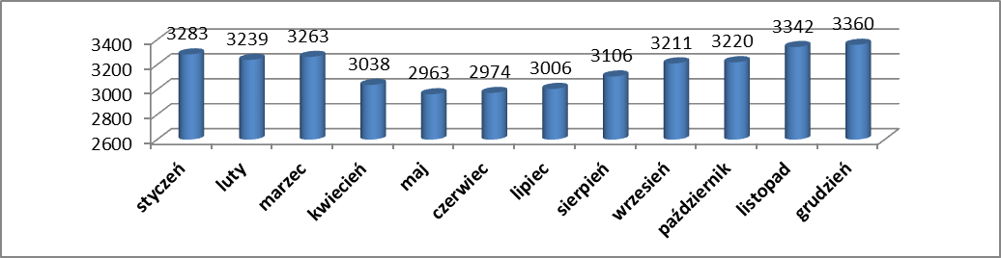

W analizowanym okresie w porównaniu z końcem poprzedniego roku zwiększyła się także stopa bezrobocia, jej wartość w grudniu 2013r. w powiecie kolneńskim wyniosła 20,5% i zwiększyła się o 0,8% w stosunku do grudnia 2012r. (19,7%). W porównaniu ze wskaźnikami stopy bezrobocia na terenie kraju (13,4%) i województwa podlaskiego (15,1%) jest to wartość znacznie wyższa.
Kształtowanie się poziomu stopy bezrobocia w 2013r. 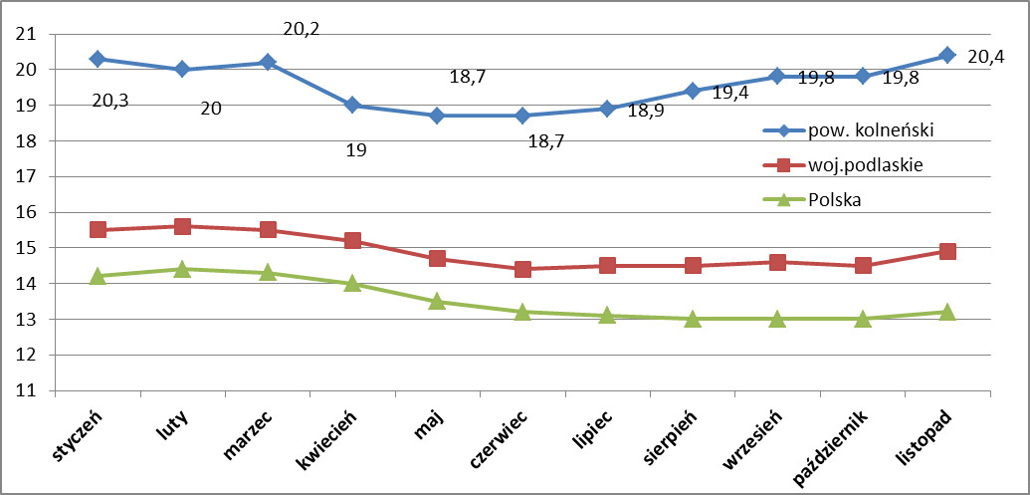
Największa stopa bezrobocia na terenie powiatu kolneńskiego była w listopadzie (20,4%) i grudniu (20,5%), najmniejsza zaś w maju i czerwcu (18,7%).
Na zmiany w poziomie bezrobocia w 2013r. miał wpływ większy odpływ z bezrobocia niż napływ do bezrobocia (różnica 192 osób). W ciągu 12 miesięcy 2013 roku wyrejestrowano z ewidencji bezrobotnych 3068 osób, w tym samym okresie zarejestrowano 3260 osób.

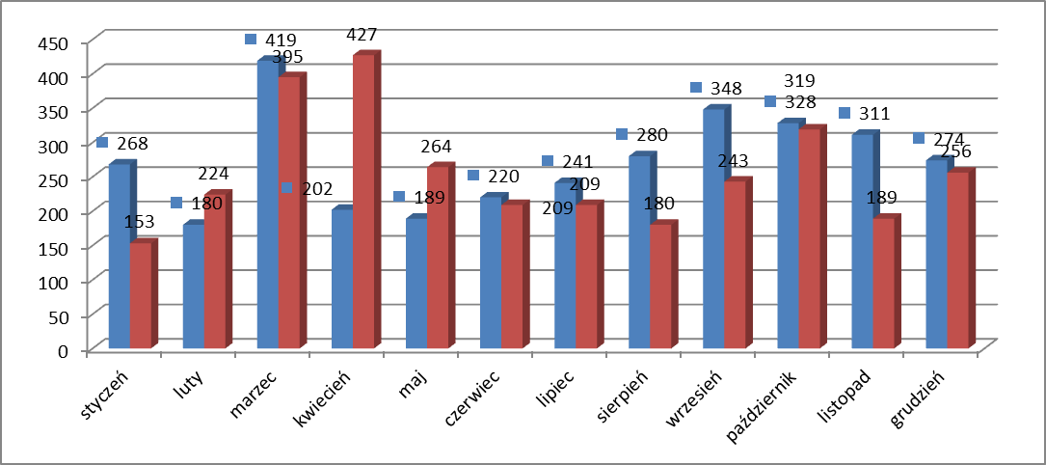
„napływ bezrobocia” „odpływ bezrobocia”

Największy „napływ bezrobocia” na przestrzeni 2013 nastąpił w miesiącu marcu (419 osób), najmniejszy zaś w lutym – 180 osób. W odniesieniu do „odpływu bezrobocia”, największy widoczny jest w kwietniu., najmniejszy zaś w styczniu.
Wśród 3260 zarejestrowanych w 2013r. było 2693 bezrobotnych zarejestrowanych po raz kolejny, którzy stanowili 82,6 % ogółu rejestrujących się bezrobotnych.
Wśród bezrobotnych rejestrujących się po raz kolejny było 737 osób po stażu, 85 osób po szkoleniu, 24 osoby po pracach interwencyjnych i 82 osoby po zakończeniu robót publicznych.
Podstawową przyczyną wyłączeń w 2013r. z ewidencji bezrobotnych było podjęcie pracy. Z tego powodu z rejestru bezrobotnych wyłączono 1341 osób, tj. 43,7 % wyłączeń, z tego większość to zatrudnienie niesubsydiowane - 1093 osoby .W porównaniu do 2012 roku zauważalny jest, co należy podkreślić wzrost liczbowy i spadek procentowy podjęć pracy (2012r. – 1236, tj. 44,6% wyłączeń)

Kolejną znaczącą przyczyną wyłączeń z ewidencji bezrobotnych było rozpoczęcie stażu – (20,9 % upływu z rejestru). Z tego powodu wyłączono z ewidencji 641 osób bezrobotnych i 5 poszukujących pracy (o 175 osób więcej niż w 2012r).

Struktura wyłączeń z ewidencji bezrobotnych
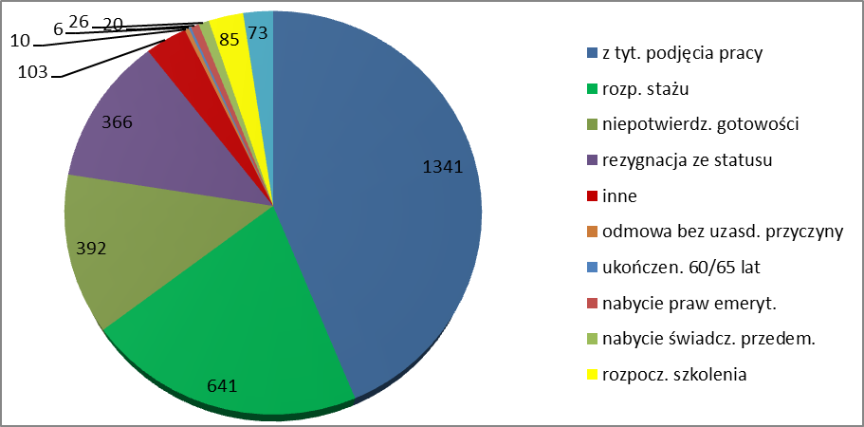

Na koniec 2013 r. największy udział w strukturze bezrobotnych mieli bezrobotni bez zawodu i o niskich kwalifikacjach zawodowych, bez zawodu zarejestrowanych było 1096 osób bezrobotnych.
W PUP w Kolnie, biorąc pod uwagę duże grupy zawodowe, w ujęciu procentowym dominują (wg. kodów grup zawodów):
- „robotnicy obróbki metali i mechanicy maszyn i urządzeń” (kod 72 – ślusarze i pokrewni, mechanicy pojazdów samochodowych, spawacze, operatorzy obrabiarek skrawających) – 12,6587
- „robotnicy w przetwórstwie spożywczym, obróbce drewna, produkcji wyrobów tekstylnych i pokrewni” ( kod 75 - piekarze i cukiernicy, masarze i robotnicy w przetwórstwie ryb, krawcy, szwaczki) – 12,3522
- „sprzedawcy i pokrewni” (kod 52 – sprzedawcy sklepowi, właściciele sklepów) – 12,2219
- „pracownicy usług osobistych” (kod 51 – kucharze, fryzjerzy, gospodarze budynków) – 10,1182.
- „robotnicy pomocniczy w górnictwie, przemyśle, budownictwie i transporcie” (kod 93 – robotnicy pomocniczy w budownictwie ogólnym, robotnicy przy pracach prostych ) – 7,1397

Bezrobotni zarejestrowani w końcu 2013r. w powiecie kolneńskim,
wg wielkich głównych grup zawodów

Analizując strukturę bezrobotnych wg zawodów należy stwierdzić, że na koniec omawianego okresu dominującą grupą zarejestrowanych bezrobotnych były osoby nie posiadające zawodu (kod 000000) – 1077 osób, co stanowi 32% ogółu zarejestrowanych bezrobotnych.
Grupa osób bez zawodu obejmuje osoby nieposiadające wykształcenia zawodowego, bądź osoby bez odpowiedniego świadectwa (dyplomu) szkolnego lub kursowego potwierdzającego nabyte umiejętności bądź zawód.
Zgodnie z powyższym w grupie bezrobotnych bez zawodu ujęte zostały osoby, które ukończyły szkoły średnie, typu liceum ogólnokształcące lub liceum profilowane.
Niski poziom wykształcenia osób bezrobotnych, a także niedopasowanie ich kwalifikacji do potrzeb rynku pracy sprawia, że bezrobotni ci stają się mało konkurencyjni dla pracodawców, a wyścig po oferty pracy wygrywają osoby z większymi kwalifikacjami, najczęściej z wykształceniem zawodowym i wyższym.
Ciekawym zjawiskiem, któremu warto poświęcić bardziej dogłębną analizę są zmiany w poziomie bezrobocia, a w szczególności „napływ” i „odpływ” bezrobotnych. Na przestrzeni 2013 roku zarejestrowały się 3260 osoby bezrobotne, natomiast z ewidencji bezrobotnych wykluczono 3068 osób.
W ujęciu dużych grup zawodów największy napływ bezrobotnych w omawianym okresie odnotowano w grupie robotnicy obróbki metali, mechanicy maszyn i urządzeń i pokrewni (kod 72 - ustawiacze i operatorzy obrabiarek do metali, mechanicy pojazdów samochodowych, ślusarze i pokrewni) - ze wskaźnikiem 12,8927
Następne uplasowały się grupy:
- robotnicy w przetwórstwie spożywczym, obróbce drewna, produkcji wyrobów tekstylnych i pokrewni (kod 75 - szwaczki, krawcy, piekarze, masarze) - ze wskaźnikiem 12,2458
- sprzedawcy i pokrewni (kod 52 – sprzedawcy sklepowi, kasjerzy) – 11,6463
- pracownicy usług osobistych (kod 51 – kucharze, fryzjerzy, gospodarze budynków) – 8,8263
- średni personel nauk fizycznych, chemicznych i technicznych (kod 31 – technicy mechanicy, technicy technologii żywności) – 7,0703
- robotnicy pomocniczy w górnictwie, przemyśle, budownictwie i transporcie
(kod 93 – robotnicy przy pracach prostych w przemyśle, robotnicy pomocniczy w budownictwie) – 5,4528
- średni personel do spraw biznesu i administracji (kod 33 – pracownicy administracyjni, księgowi, średni personel do spraw statystyki i dziedzin pokrewnych,) – 4,2052
- specjaliści do spraw ekonomicznych i zarządzania (kod 71 – specjaliści do spraw administracji i rozwoju, specjaliści do spraw zarządzania) – 2,8188.

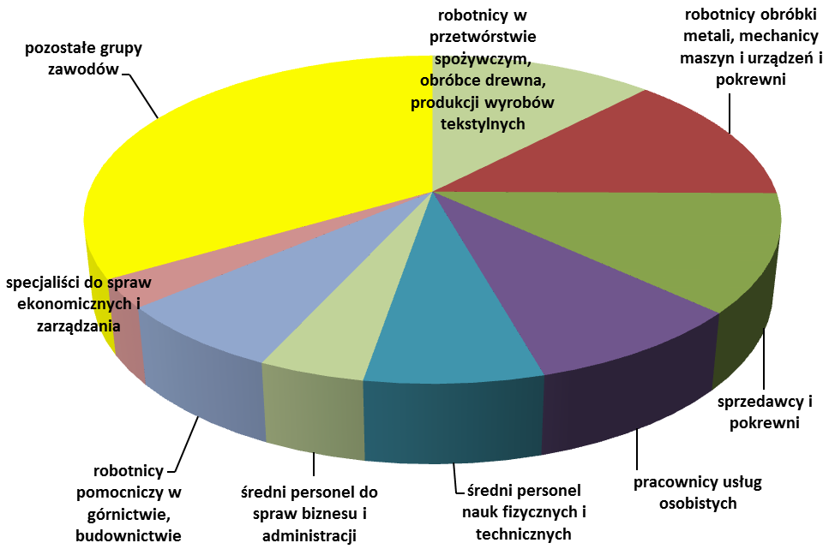

Struktura napływu bezrobotnych w 2013 r. w powiecie kolneńskim,
wg wielkich głównych grup zawodów

Analizując grupy zawodów i specjalności według kodów sześciocyfrowych należy stwierdzić, że spośród 3360 osób zarejestrowanych w 2013 roku odnotowano największy napływ bezrobotnych „bez zawodu”– 1077 osób (tj. 32,1% ogółu zarejestrowanych bezrobotnych w tym okresie).
Wśród bezrobotnych, rejestrujących się w omawianym okresie najwięcej było osób o zawodach:
- sprzedawca (kod zawodu 522301) – 239 osób – 7,1% „napływu”
- robotnik gospodarczy (kod zawodu 515303) – 87 osób – 2,6% „napływu”
- piekarz (kod zawodu 741390) – 69 osób – 2,0% „napływu”
- ślusarz (kod zawodu 722204) – 62 osoby – 1,9% „napływu”
- krawiec (kod zawodu 753105) – 61 osób – 1,8% „napływu”
- robotnik budowlany (kod zawodu 931301) – 61 osób – 1,8% „napływu”
- robotnik placowy (kod zawodu 961302) – 60 osób – 1,8% „napływu
- technik mechanik (kod zawodu 311504) – 58 osób – 1,7% „napływu”
- mechanik pojazdów samochodowych (kod zawodu 723103) – 56 osób - 1,7% „napływu
- szwaczka (kod zawodu 753303) – 47 osób – 1,4% „napływu
- technik ekonomista (kod zawodu 331403) – 45 osób – 1,3% „napływu”
- fryzjer (kod zawodu 514101) – 42 osoby - 1,3% „napływu
- tokarz w metalu (kod zawodu 722314) – 40 osób - 1,2% „napływu
- kucharz małej gastronomii (kod zawodu 512002) – 37 osób - 1,1% „napływu
- murarz (kod zawodu 711202) – 36 osób – 1,1% „napływu”
- technik rolnik (kod zawodu 314207) – 31 osób – 0,9% „napływu
- rzeźnik wędliniarz (kod zawodu 741104) – 30 osób – 0,9% „napływu
- kucharz (kod zawodu 512001) – 29 osób – 0,9% „napływu
- cukiernik (kod zawodu 751201) – 28 osób – 0,8% „napływu
- robotnik w pomocniczy przemyśle przetwórczym (kod zawodu 932911) – 26 osób – 0,8% „napływu
- kierowca samochodu ciężarowego (kod zawodu 833203) – 23 osoby – 0,7% „napływu
- magazynier (kod zawodu 432103) – 22 osoby – 0,7% „napływu

Grupa bezrobotnych bez zawodu nadal stanowi bardzo duży procent osób rejestrujących się w 2013 roku.

3. ANALIZA OFERT PRACY WEDŁUG ZAWODÓW

W roku 2013 r. przyjęto 897 wolnych miejsc pracy i aktywizacji zawodowej, w tym 114 to oferty pracy niesubsydiowanej. W stosunku do roku 2012 r. nastąpił wzrost o 44 oferty.
Oferty pracy, które współfinansowano z Funduszu Pracy lub Europejskiego Funduszu Społecznego (EFS) stanowiły 88 % zgłoszonych ofert.
Największa liczba ofert finansowanych przez pracodawców w liczbie 18 wpłynęła w miesiącu lutym. Natomiast w zakresie miejsc aktywizacji zawodowej najwięcej ofert wpłynęło w miesiącu marcu – 221 i ma to związek z posiadaniem przez Urząd środków finansowych Funduszu Pracy i realizacją programów specjalnych.
.
Napływ ofert przedstawia poniższy diagram:
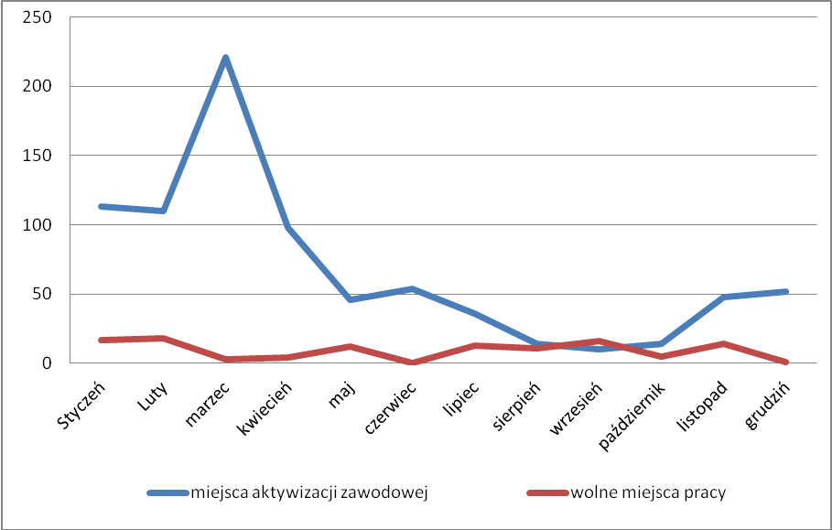

Biorąc pod uwagę oferty pracy według grup zawodów, najwięcej ofert w roku 2013r. zgłoszono w następujących zawodach:
- robotnik gospodarczy – 166 ofert,
- technik prac biurowych – 67 ofert,
- sprzedawca – 66 ofert,
- pozostali pracownicy obsługi biurowej – 55 ofert,
- technik administracji – 32.

Ponadto 54 % stanowią oferty pracy sektora publicznego. Z podziału wg branży duża liczba wolnych miejsc pracy i aktywizacji zawodowej pochodziła z sektora:
- administracji publicznej w liczbie – 228,
- handel hurtowy i detaliczny w liczbie – 151,
- edukacja w liczbie – 121,
- przetwórstwo przemysłowe w liczbie - 72 miejsca pracy,
- kultura i rekreacja – 57,
- opieka zdrowotna i pomoc społeczna – 56.

Podział ofert wg branż przedstawia poniższy diagram:
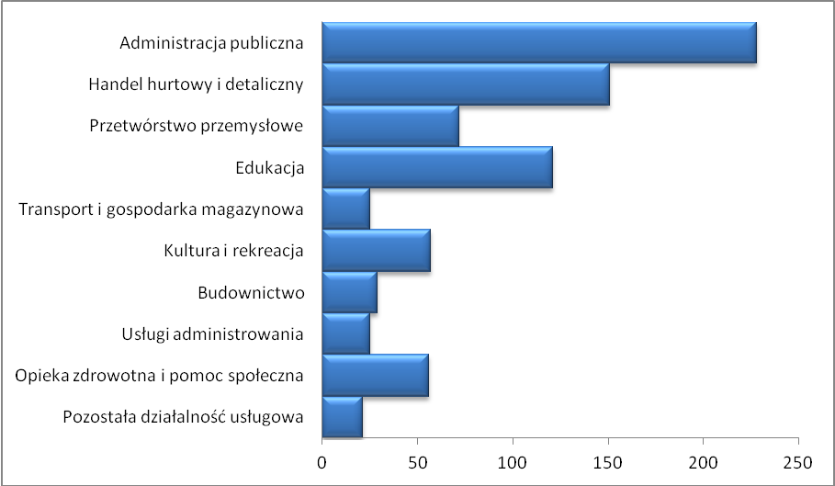

Pośrednik pracy współpracuje z pracodawcami m.in. poprzez składanie wizyt w zakładach pracy. W roku 2013 r. pośrednik pracy nawiązał kontakt z 32 nowymi pracodawcami, którzy dotychczas nie korzystali z usług urzędu. Natomiast w ramach utrzymywania kontaktów z pracodawcami pośrednik przeprowadził 238 wizyt u Pracodawców. Pracodawca jest informowany o usługach świadczonych przez PUP w Kolnie. Każda wizyta u pracodawcy jest odnotowywana w karcie pracodawcy, która jest na bieżąco aktualizowana. W roku 2013 r. zorganizowano 12 giełd pracy, na które wezwano 200 osób.

Miesiąc | Nazwa Pracodawcy | Stanowisko pracy | Liczba uczestników | Liczba osób, które podjęły pracę
II | „Miś” Sp. Z o.o. | szwaczka | 20 | 1
III | VENA Mariusz Zalewski | szwaczka | 18 | 10
IV | Stacja Paliw H. Brzóska | barman | 20 | 1
IV | POM Augustów | glazurnik | 6 | 6
V | Zakład Piekarniczo Cukierniczy S.J. | piekarz | 30 | 2
V | Sklep mięsny „U Mańka” | rzeźnik - wędliniarz | 4 | 1
V | HETMAN ZPCH | Magazynier  Pracownik do nadruków | 7 | 2
VI | HETMAN ZPCH | magazynier  Pracownik do nadruków | 16 | 2
VIII | Stacja Paliw H. Brzóska | barman | 25 | 1
VIII | HETMAN ZPCH | magazynier | 9 | 1
IX | Kolbud Sp. J. | Robotnik budowlany | 30 | 10
XII | HETMAN ZPCH | szwaczka | 15 | 7

W efekcie zorganizowanych spotkań z pracodawcami 44 osób podjęło zatrudnienie, czyli 22% wezwanych.
Pozyskane oferty pracy są umieszczane na stronie internetowej urzędu, (www.pupkolno.pl), na tablicach ogłoszeń w PUP, a także publikowane w lokalnych mediach – Gazeta Wyborcza - Agora, Radio Nadzieja, Tygodnik Okazje. Ponadto oferty pracy są zamieszczane w Centralnej Bazie Ofert Pracy na stronie Publicznych Służb Zatrudnienia ( www.psz.praca.gov.pl).

W ramach działań systemu EURES pośrednik pracy umożliwił osobom bezrobotnym i poszukującym pracy kontakty z pracodawcami zagranicznymi. W roku 2013 r. najwięcej propozycji pracy za granicą napłynęło z Niemiec, Wielkiej Brytanii i Francji. Oferty pracy były zgłaszane w zawodach:
- pracownik obsługi na lotnisku,
- pracownik do zbierania owoców,
- inżynierowie różnych specjalności,
- elektromonter,
- kucharz,
- robotnik budowlany,
- opiekun osób starszych.

Osobom zainteresowanym udzielano informacji na temat możliwości uzyskania zatrudnienia za granicą. Uniwersalnymi wymaganiami oczekiwanymi wobec osoby wyrażającej chęć podjęcia pracy w ramach EURES jest głównie znajomość języka obcego, wykształcenie oraz doświadczenie w danym zawodzie.
W 2013 roku nie zarejestrowano oświadczeń od pracodawców o zamiarze powierzenia wykonywania pracy cudzoziemcom.

Zestawienie T-II/P-3 Oferty pracy wg zawodów w powiecie kolneńskim w 2013 roku (aneks statystyczny) wskazuje, że największe zapotrzebowanie ze strony pracodawców dotyczyło pracowników biurowych. Pracodawcy oferowali też miejsca pracy dla robotników gospodarczych, sprzedawców i robotników budowlanych, czyli zawodów reprezentujących niższe poziomy wykształcenia.

Lp. | kod zawodu | Nazwa zawodu | Oferty zgłoszone w 2013r.
Lp. | kod zawodu | Nazwa zawodu | liczba | % ogółu
1 | 515303 | Robotnik gospodarczy | 164 | 18,3
2 | 522301 | Sprzedawca | 70 | 7,8
3 | 411004 | Technik prac biurowych  (zawód szkolny: technik prac biurowych) | 66 | 7,4
4 | 334306 | Technik administracji | 34 | 3,8
5 | 911207 | Sprzątaczka biurowa | 30 | 3,3
6 | 961302 | Robotnik placowy | 24 | 2,7
7 | 411003 | Pracownik kancelaryjny | 21 | 2,3
8 | 931301 | Robotnik budowlany | 18 | 2,0
9 | 753303 | Szwaczka | 15 | 1,7
10 | 412001 | Sekretarka | 13 | 1,5

Oferty pracy wg zawodów w powiecie kolneńskim w 2013 roku
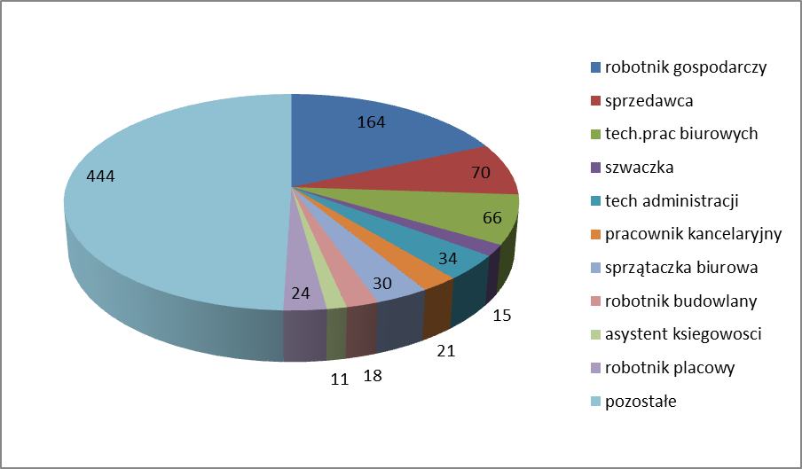
Wyżej wymienione zawody skupiły 453 oferty (50,5 % ogółu ofert pracy).

Pozostałe propozycje pracy – 444 (49,5 %) były skierowane między innymi do osób o zawodach:
- asystent ds. księgowości – 11 ofert pracy
- magazynier – 11 ofert pracy
- pomocnik mleczarski - 10 ofert pracy
- przedstawiciel handlowy – 9 ofert pracy
- goniec – 9 ofert pracy
- kelner - 8 ofert pracy
- kasjer finansowy - 8 ofert pracy
- szatniarz – 8 ofert pracy
- woźny – 7 ofert pracy
- konserwator budynków – 7 ofert pracy
- pomoc kuchenna – 7 ofert pracy
- robotnik drogowy - 7 ofert pracy
- opiekunka dziecięcia – 6 ofert pracy
- salowa – 6 ofert pracy
- mechanik pojazdów samochodowych – 5 ofert pracy
- recepcjonistka – 5 ofert pracy
- fryzjer – 5 ofert pracy

W pozostałych grupach zawodowych pracodawcy zgłaszali mniejsze zapotrzebowanie na wolne miejsca pracy lub w ogóle nie odnotowano zapotrzebowania. A zatem do zawodów generujących nowe miejsca pracy zaliczyć możemy „robotników gospodarczych”, „pracowników biurowych” „sprzedawców”, „sprzątaczki biurowe”, „robotników budowlanych” i „szwaczki”.
Przy czym, jeśli chodzi o grupę „robotników gospodarczych” i „robotników budowlanych” i są to najczęściej prace krótkoterminowe, niejednokrotnie subsydiowane ze środków Funduszu Pracy. Nie mniej jednak mają one istotne znaczenie, gdyż pracodawca zgłaszając wolne miejsce pracy nie wymaga wyższych kwalifikacji zawodowych, są to najczęściej oferty pracy skierowane do osób z wykształceniem zasadniczym zawodowym i niższym.
Oferty skierowane do „pracowników biurowych - techników prac biurowych”, „pozostałych pracowników obsługi biurowej”, „pracowników kancelaryjnych”, „pracowników administracyjnych - techników administracji” oraz „sekretarki” to przede wszystkim propozycje odbycia stażu u pracodawcy.
Wzrost wymagań pracodawców w stosunku do kadry biurowej powoduje, iż odbycie stażu u pracodawcy mającego na celu zdobycie pierwszego doświadczenia zawodowego w miejscu pracy, jest niezwykle atrakcyjnym instrumentem dającym szanse pracodawcy na poznanie kwalifikacji i predyspozycji potencjalnego kandydata do pracy.
Z obserwacji, a także bezpośrednich kontaktów z pracodawcami wynika, że ich oczekiwania co do umiejętności sprzedawców przerastają możliwości potencjalnych kandydatów, a proponowane przez nich płace nie są adekwatne do tych wymagań. Powoduje to, że oferty pracy dla sprzedawców stanowią znaczący odsetek wśród ogółu ofert pracy zarejestrowanych bezrobotnych .
Największe szanse na uzyskanie oferty pracy wg wskaźnika 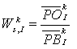 liczonego jako stosunek średniej miesięcznej liczby ofert pracy w danym zawodzie do średniego miesięcznego poziomu zarejestrowanego bezrobocia w tym samym zawodzie mieli bezrobotni z następujących grup zawodowych (na podstawie tabeli T-II/P-10):
Kod grupy  Zawodów | Nazwa grupy zawodów | Wskaźnik szansy uzyskania oferty
12 | Kierownicy ds. zarządzania i handlu | 0,6666
41 | Sekretarki, operatorzy urządzeń biurowych i pokrewni | 0,6353
44 | Pozostali pracownicy obsługi biura | 0,1923
53 | Pracownicy opieki osobistej i pokrewni | 0,1739
91 | Pomoce domowe i sprzątaczki | 0,1015
94 | Pracownicy pomocniczy przygotowujący posiłki | 0,0952
43 | Pracownicy do spraw finansowo- statyst. | 0,0918
51 | Pracownicy usług osobistych | 0,0775
54 | Pracownicy usług ochrony | 0,0757
96 | Ładowacze nieczystości i inni pracownicy przy pracach prostych | 0,0669
35 | Technicy informatycy | 0,0588
34 | Średni personel z dziedziny prawa, spraw społecznych, kultury i pokrewny | 0,0565
33 | Średni personel do spraw biznesu i administracji | 0,0519

Im wartość wskaźnika bliższa „0” tym mniejsze szanse na znalezienie pracy.
W związku z całkowitym brakiem ofert pracy, szans na zatrudnienie nie mieli bezrobotni w zawodach m. in.:
- kierownicy do spraw produkcji i usług
- kierownicy w branży hotelarskiej, handlu i innych branżach usługowych
- monterzy
- rolnicy i rybacy pracujący na własne potrzeby
- robotnicy pomocniczy w rolnictwie, leśnictwie i rybołówstwie
- specjaliści z dziedziny prawa, dziedzin społecznych i kultury
- specjaliści do spraw technologii informacyjno – komunikacyjnych

Dla tych grup zawodowych wskaźnik szansy na uzyskanie oferty wynosił 0,0000.
Analizując dane zawarte w tabeli T-II/P-7 Ranking zawodów generujących długotrwałe bezrobocie (aneks statystyczny) można wyciągnąć wniosek, iż najwyższy wskaźnik długotrwałego bezrobocia w 2013 roku odnotowano w grupach zawodów:

- rolnicy i rybacy pracujący na własne potrzeby (kod grupy zawodów 63) – wskaźnik 1,0000
- pracownicy pomocniczy przygotowujący posiłki (kod grupy zawodów 94) –
wskaźnik 0,8571
- Ładowacze nieczystości i inni pracownicy przy pracach prostych (kod grupy zawodów 96) – wskaźnik 0,6806
- pracownicy opieki osobistej i pokrewni (kod grupy zawodów 53) – wskaźnik 0,6667
- rzemieślnicy i robotnicy poligraficzni (kod grupy zawodów 73) – wskaźnik 0,6364
- robotnicy budowlani i pokrewni (z wyłączeniem elektryków) (kod grupy zawodów 71) – wskaźnik 0,6092
- robotnicy pomocniczy w górnictwie, przemyśle, budownictwie i transporcie (kod grupy zawodów 93) – wskaźnik 0,5521
- pomoce domowe i sprzątaczki (kod grupy zawodów 91) wskaźnik 0,5238
- monterzy (kod grupy zawodów 82) – wskaźnik 0,5000
- specjaliści ds. technologii informacyjno-komunikacyjnych (kod grupy zawodów 25) – wskaźnik 0,5000.

W pozostałych grupach zawodów wskaźnik ma wartość poniżej 0,5000.

Czynnikiem decydującym o utrwaleniu dominującej pozycji niektórych grup zawodowych jest niekoniecznie przynależność do grup zawodów najliczniej reprezentowanych przez bezrobotnych. Znaczenie ma tutaj ciągły napływ bezrobotnych oraz znikoma ilość lub brak ofert pracy w danym zawodzie.

4. ANALIZA ZAWODÓW DEFICYTOWYCH I NADWYŻKOWYCH

Dane wynikowe z monitoringu zawodów deficytowych i nadwyżkowych określone zostały za pomocą wskaźnika intensywności nadwyżki (deficytu) Celem właściwej interpretacji danych należy przytoczyć podstawowe definicje używanych pojęć.
- Zawód deficytowy to zawód, na który występuje na rynku pracy wyższe zapotrzebowanie, niż liczba osób poszukujących pracy w tym zawodzie.
- Zawód nadwyżkowy to zawód, w którym liczba osób poszukujących pracy jest wyższa, niż zapotrzebowanie na ten zawód na rynku pracy
Zawody deficytowe i nadwyżkowe określane są za pomocą wskaźnika intensywności nadwyżki (deficytu) zawodów - W ^{k} _{n,II} mierzonej stosunkiem średniej miesięcznej liczby zgłoszonych ofert pracy w danym zawodzie w badanym okresie do średniej miesięcznej liczby zarejestrowanych bezrobotnych w danym zawodzie, w badanym okresie.
Przyjmuje się, że:
- zawody o wskaźniku W ^{k} _{n,II} > 1,1 to zawody deficytowe,
- zawody o wskaźniku W ^{k} _{n,II} mieszczącym się w przedziale <0,9; 1,1> to zawody zrównoważone,
- zawody o wskaźniku < 0,9 to zawody nadwyżkowe.
Źródłem do określenia stopnia deficytu albo nadwyżki określonego zawodu jest raport T-II/P-4 „Zawody deficytowe i nadwyżkowe w powiecie kolneńskim w I półroczu 2013 roku”, wygenerowany z aplikacji MZ.
Analizując zawody deficytowe i nadwyżkowe należy zwrócić uwagę na zawody,
w których średnia miesięczna liczba bezrobotnych zarejestrowana na koniec 2013r. wynosi zero. Wskazuje na to fakt braku możliwości obliczenia wskaźnika. Potwierdza to także sytuację zdecydowanego deficytu w tym zawodzie – brak możliwości zrealizowania ofert pracy.
Zawody dla których średnia miesięczna liczba bezrobotnych zarejestrowanych w roku 2013 wyniosła 0 to między innymi:
- doradca rolniczy
- położna
- historyk
- technik rachunkowości
- opiekunka środowiskowa
- pomoc apteczna
- agent ubezpieczeniowy
- inspektor budowlany
- glazurnik
- fotograf

Grupa zawodów nadwyżkowych
Analizując wielkość wskaźnika (W ^{k} _{n,II} < 0,9) należy stwierdzić, że do zawodów nadwyżkowych w powiecie kolneńskim należą:
- pedagog
- pracownik solarium
- sprzedawca
- operator maszyn do obróbki skrawaniem
- fryzjer
- kelner
- meliorant
- brukarz
- pomoc laboratoryjna

Grupa zawodów zrównoważonych
Zawody zrównoważone (0,9< W ^{k} _{n,II} < 1,1) wykazujące jak sama nazwa mówi równowagę w zakresie popytu i podaży pracy to:
- specjalista BHP
- specjalista administracji publicznej
- technik dentystyczny
- technik fizjoterapii
- animator kultury
- konsultant/agent sprzedaży bezpośredniej
- wydawca posiłków/bufetowy
- technik telekomunikacji
- monter instalacji i urządzeń sanitarnych
- operator sprzętu ciężkiego

Grupa zawodów deficytowych
Wskaźnik W ^{k} _{n,II} > 1,1 wskazuje na zawody deficytowe, wśród których wyróżnić można zawody o największej wartości współczynnika intensywności deficytu tj. MAX..
Zawody zaliczane do grupy deficytowych to:
- doradca rolniczy
- specjalista ds. kard
- diagnosta
- sekretarka medyczna
- archiwista zakładowy
- asystent nauczyciela przedszkola
- spawacz metodą MAG
- operator koparki
- operator ładowarki
- kierowca operator wózków jezdniowych

W rankingu zawodów deficytowych czołowe miejsce zajmują zawody, które charakteryzują się – pomimo relatywnie niewielkiego napływu bezrobotnych – bardzo małym napływem ofert. Za wyjątek uznać można pracowników biurowych (z zastrzeżeniem, że wysoka podaż jest „napędzana” przez oferty stażowe), w przypadku tych zawodów zwraca uwagę wysoki napływ ofert pracy.

Wskaźnik określony jako MAX oznacza, że w danym zawodzie złożono oferty pracy w 2013 roku, ale w ewidencji Powiatowego Urzędu Pracy w Kolnie nie figurowały osoby bezrobotne posiadające takiego zawodu.
Dotyczy to takich zawodów jak:
- doradca rolniczy
- nauczyciel techniki
- pomocnicy biblioteczni
- opiekunka dziecięca
- strażak
- goniec
- operator myjni
- operator koparki
- operator ładowarki
- spawacz metodą MAG

Koniec 2013r. rynek pracy powiatu kolneńskiego charakteryzował się przewagą zawodów nadwyżkowych, z czego przeważająca z nich część posiadała wskaźnik intensywności nadwyżki (deficytu zawodów) równy 0.

5. WNIOSKI

Niniejsze opracowanie „Monitoringu zawodów nadwyżkowych i deficytowych” to próba określenia zawodów, na które istnieje popyt oraz tych, które występują na rynku nadwyżkowo. Konstruktywne wnioski dotyczące monitoringu zawodów deficytowych i nadwyżkowych będzie można sformułować dopiero po opracowaniu kilku raportów zawierających oprócz analizy zawodów deficytowych i nadwyżkowych również analizę zawodów deficytowych i nadwyżkowych w oparciu o badania sondażowe przeprowadzone nie tylko w szkołach, ale i w zakładach pracy. Wynika to z definicji monitoringu zawodów deficytowych i nadwyżkowych, który jest rozumiany jako proces systematycznego obserwowania zjawisk zachodzących na rynku pracy, dotyczących kształtowania popytu na pracę i podaży zasobów pracy.
Niemniej jednak opracowany Monitoring... poprzez wskazanie zawodów deficytowych i nadwyżkowych powinien stać się źródłem informacji do bieżącej koordynacji szkolenia bezrobotnych oraz kształcenia zawodowego z potrzebami rynku pracy, usprawnienia poradnictwa zawodowego i pośrednictwa pracy.
Już na obecnym etapie należy stwierdzić iż, przeprowadzony monitoring zawodów deficytowych i nadwyżkowych według metodologii zawartej w Zaleceniach pozwolił dostrzec pewne tendencje jakie wystąpiły w obszarze rynku pracy powiatu kolneńskiego,
a mianowicie:
- w 2013 roku w porównaniu z rokiem poprzednim 2012 zanotowano wzrost liczby bezrobotnych (o 192 osoby bezrobotne, tj. 5,7%)
- zwiększyła się stopa bezrobocia (z 19,7% w grudniu 2012 roku do 20,5% w grudniu 2013 roku)
- na koniec 2013 roku największy udział w strukturze bezrobotnych mieli bezrobotni bez zawodu i o niskich kwalifikacjach zawodowych
- w 2013 roku odnotowano „napływ” bezrobotnych w ilości 3260 osoby bezrobotne, w tym samym okresie „odpływ” wyniósł 3068 osób bezrobotnych
- w 2013 roku najwięcej ofert pracy zgłoszono dla osób bezrobotnych w zawodach: robotnik gospodarczy – 166, technik prac biurowych - 67 oraz sprzedawca – 66
- rynek pracy powiatu kolneńskiego charakteryzuje się przewagą zawodów nadwyżkowych.
Z przeprowadzonej analizy wynika, że tak jak w całym kraju, w powiecie kolneńskim odczuwalny jest wzrost poziomu bezrobocia. Pomimo wielu podejmowanych przez PUP w Kolnie działań łagodzących skutki ogólnoświatowego kryzysu gospodarczego, co przedkłada się większą liczbą osób rejestrujących się, lokalny rynek pracy boryka się od lat z tymi samymi problemami. Wskazuje na to struktura zawodowa bezrobotnych, a wynika z niej przede wszystkim niedopasowanie posiadanego zawodu do potrzeb pracodawców. Powodem takiego stanu rzeczy może być nieracjonalny system kształcenia, czy zbyt słabe tempo rozwoju regionalnego. Wyszczególnione czynniki nie pozwalają na stworzenie takiej liczby miejsc pracy, która mogłaby wchłonąć bezrobotnych.
Charakterystyczną cechą bezrobocia w powiecie kolneńskim, niezależnie od tendencji występujących w kształtowaniu się ogólnej liczby bezrobotnych w poszczególnych latach, jest utrzymywanie się niekorzystnych cech w strukturze bezrobocia, do których w szczególności należy wysoki udział w ogólnej liczbie bezrobotnych osób młodych i długotrwale bezrobotnych oraz osób bezrobotnych o niskim poziomie wykształcenia i kwalifikacji.
Wyciągnięcie odpowiednich wniosków z niniejszego opracowania, a także z obserwowanych procesów zachodzących w gospodarce przez służby odpowiedzialne za edukację, może spowodować ograniczenie bezrobocia wśród młodzieży i absolwentów. Koniecznym staje się zsynchronizowanie działań i programów edukacyjnych z potrzebami rynku pracy. Wprowadzenie spójnej klasyfikacji zawodów i specjalności dla opisu rynku pracy i rynku edukacyjnego (szkoły ponadgimnazjalne i szkoły wyższe) lub odwoływanie się do umiejętności, kwalifikacji i wiedzy, tak przy zatrudnianiu, jak i kształceniu.

Sporządziła: Joanna Biedka
pośrednik pracy
ANEKS STATYSTYCZNY (wybrane raporty)
- T-II/P-1 Bezrobotni wg zawodów w powiecie kolneńskim
- T-II/P-2 Napływ bezrobotnych wg zawodów...
- T-II/P-3 Oferty pracy wg zawodów ...
- T-II/P-4 Zawody deficytowe i nadwyżkowe...
- T-II/P-6 Ranking zawodów deficytowych i nadwyżkowych ...
- T-II/P-8 Ranking zawodów generujących długotrwałe bezrobocie...
- T-II/P-11 Ranking zawodów zgłoszonych w ofertach pracy [...] ze względu na wskaźnik szansy uzyskania oferty

